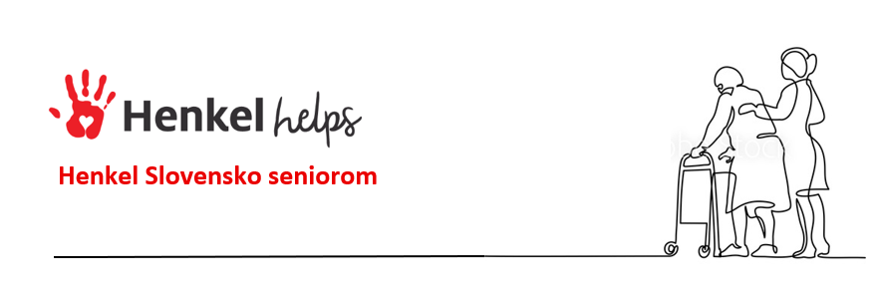
6. apríl 2020

Henkel Slovensko spúšťa grantovú výzvu na pomoc seniorom

Bratislava – Spoločnosť Henkel Slovensko reaguje na súčasnú situáciu spôsobenú pandémiou ochorenia COVID-19. Aj keď sa týka všetkých obyvateľov Slovenska, najzraniteľnejšou skupinou sú ľudia s oslabenou imunitou, s chronickými ochoreniami a seniori nad 65 rokov. Práve na seniorov sa Henkel Slovensko od minulého roka zameriava aj v rámci grantového programu „Henkel Slovensko seniorom“. V spolupráci s Centrom pre filantropiu dnes vyhlasuje druhý ročník programu, v rámci ktorého prerozdelí viac ako 40 000 €.

Henkel Slovensko pod záštitou Nadácie Fritza Henkla podporuje projekty zamerané na pomoc seniorom už druhý rok. „S vývinom pôsobenia spoločnosti sa postupne menil a vyvíjal aj rozsah našej podpory vo sfére spoločenskej zodpovednosti na Slovensku. Spočiatku bolo spektrum našej podpory širšie – od umenia cez útulky pre zvieratá až po individuálnu podporu športových podujatí. Ak však chcete, aby vaša pomoc mala skutočný dopad, musíte svoj profil zúžiť a cielene smerovať svoje aktivity. Naše úsilie sme po konzultácii s odborníkmi v praxi zamerali na pomoc skupine, ktorá je dlhodobo spoločnosťou zanedbávaná – seniorom,“ vysvetľuje Zuzana Kaňuchová, riaditeľka korporátnej komunikácie Henkel Slovensko. V uplynulom roku preto Henkel Slovensko vyhlásila prvý ročník grantovej výzvy s cieľom prispieť k zvyšovaniu kvality služieb pre seniorov v zariadeniach sociálnych služieb, podporovať vytváranie podmienok na ich zmysluplné trávenie voľného času, ale najmä znižovať riziko generačnej priepasti. Realizácia prebieha formou dlhodobej spolupráce klubov dôchodcov s inými organizáciami – školami, materskými, rodinnými a komunitnými centrami alebo kultúrnymi organizáciami.

Zameranie aktuálneho ročníka grantového programu prispôsobuje potrebám dneška. „Naším cieľom je prispieť k riešeniu aktuálnych a akútnych problémov seniorov vyplývajúcich zo súčasnej situácie spôsobenej pandémiou. Vzhľadom na neustály vývoj situácie chceme identifikovať najmä také projekty, ktoré majú jasnú predstavu a reálny plán, ako byť seniorom nápomocný. Cielime tak na projekty, ktoré vedia organizácie realizovať čím skôr v období od apríla do septembra 2020,“ dodáva Zuzana Kaňuchová. Program sa zameriava na seniorov v sociálnych zariadeniach, ako aj tých, ktorí žijú vo svojich domácnostiach. Neziskové organizácie, občianske združenia, nadácie, ako aj štátne organizácie a zariadenia poskytujúce sociálne služby či iní poskytovatelia sociálnej pomoci môžu svoje projekty zasielať do 20. apríla. Žiadosti sa môžu týkať materiálnych, zdravotných, organizačných, ako aj cestovných výdavkov súvisiacich s projektami a aktivitami, ktoré riešia aktuálne potreby seniorov a majú za cieľ zmierniť dopad situácie okolo šírenia ochorenia COVID-19.

Okrem grantovej výzvy sa Henkel Slovensko snaží zlepšiť každodenný život seniorov aj ďalším projektom. V rámci iniciatívy Henkel helps združuje zamestnancov, ktorí pravidelne dedikujú svoj čas, aby seniorom vo svojej komunite spríjemnili dlhé chvíle. V rámci dobrovoľníckych aktivít zamestnanci so seniormi trávia čas vonku na prechádzkach, organizujú cestovateľské besedy či tvorivé dielne. Seniori sa tak vďaka nim v uplynulom roku priučili základom nordic walkingu, spoznali Maroko či Turecko a vyskúšali si výrobu domácej kozmetiky či vlastnoručné ozdobenie textilné tašky.

Henkel Slovensko okrem toho podporuje aj skupinu 50+, ktorá sa nechystá do dôchodku, no často je znevýhodnená na pracovnom trhu. Spoločnosť sa preto cielene zameriava na túto vekovú skupinu aj ako zamestnávateľ. Taktiež myslí na to, aby boli firemné benefity vhodne adresované práve na oblasti zaujímavé pre týchto kolegov. „Z našich skúseností títo ľudia do kolektívu veľmi dobre zapadajú a nadväzujú silné vzťahy v práci aj mimo nej. Ak majú príležitosť, sú veľkým prínosom, pomáhajú stierať medzigeneračné rozdiely i vyvracať predsudky a zároveň svojimi bohatými pracovnými skúsenosťami obohatia mladší kolektív a svojimi ustálenými osobnými hodnotami podporujú firemnú kultúru,“ uzatvára Zuzana Kaňuchová.

Viac o projekte grantovej podpory a prihlášku nájdete tu: http://www.cpf.sk/sk/novinky-a-aktuality/grantovy-program-henkel-slovensko-seniorom/

O spoločnosti Henkel
Spoločnosť Henkel pôsobí celosvetovo s vyrovnaným a diverzifikovaným portfóliom produktov. Vďaka silným značkám, inováciám a technológiám zastáva Henkel vedúce postavenie na trhu tak v spotrebiteľských, ako aj priemyselných odvetviach. V oblasti lepidiel je Henkel divízia Adhesive Technologies celosvetovým lídrom na trhu v rámci všetkých priemyselných segmentov. V oblastiach Laundry & Home Care a Beauty Care je Henkel na vedúcich pozíciách na viacerých trhoch a v kategóriách vo svete. Spoločnosť bola založená v roku 1876 a má za sebou viac než 140 úspešných rokov. V roku 2019 dosiahla obrat vo výške 20 mld. eur a upravený prevádzkový zisk približne vo výške 3,2 mld. eur. Henkel zamestnáva viac než 52 000 ľudí po celom svete, ktorí spolu tvoria zanietený a veľmi rôznorodý tím, ktorý spája silná firemná kultúra a spoločný záujem vytvárať trvalo udržateľné hodnoty a ktorý zdieľa spoločné hodnoty. Ako uznávaný líder v oblasti udržateľnosti je Henkel na popredných priečkach v mnohých medzinárodných indexoch a hodnoteniach. Prioritné akcie spoločnosti Henkel sú kótované na nemeckom akciovom indexe DAX. Viac informácií nájdete na stránke www.henkel.com.

Na Slovensku pôsobí Henkel vo všetkých troch strategických oblastiach už od roku 1991. Henkel Slovensko predáva viac ako 50 značiek a dnes zamestnáva viac ako 1 900 pracovníkov.

Kontakt Zuzana Kaňuchová Zuzana Ozanová
Riaditeľka korporátnej komunikácie agentúra Seesame
Telefón: +421 917 160 597 +421 918 421 739
E-mail: zuzana.kanuchova@henkel.com ozanova@seesame.com

